Dasar Pemrograman
pertemuan 9

Nama : MOHAMAD FIRMAN NAILUL AUTOR
Kelas : TI – 1C

Latihan 1:
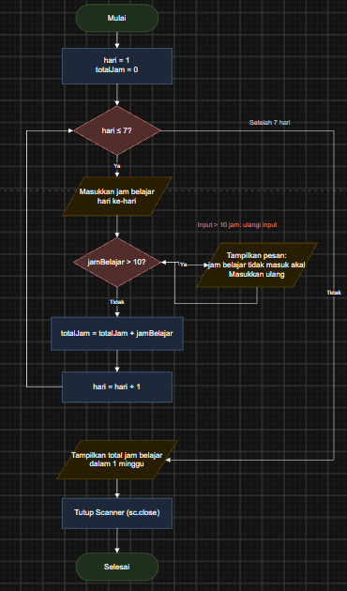

ALGORITMA JamBelajarMingguan

DEKLARASI
hari, jamBelajar, totalJam : integer

DESKRIPSI
hari ← 1
totalJam ← 0

WHILE hari <= 7 DO
INPUT jamBelajar

WHILE jamBelajar > 10 DO
OUTPUT "Jam belajar tidak masuk akal"
OUTPUT "Masukkan ulang jam belajar"
INPUT jamBelajar
ENDWHILE

totalJam ← totalJam + jamBelajar
hari ← hari + 1
ENDWHILE

OUTPUT "Total jam belajar dalam 1 minggu: ", totalJam
CLOSE Scanner

SELESAI

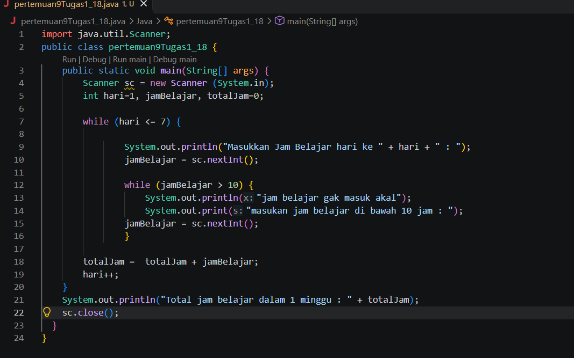

Latihan 2:
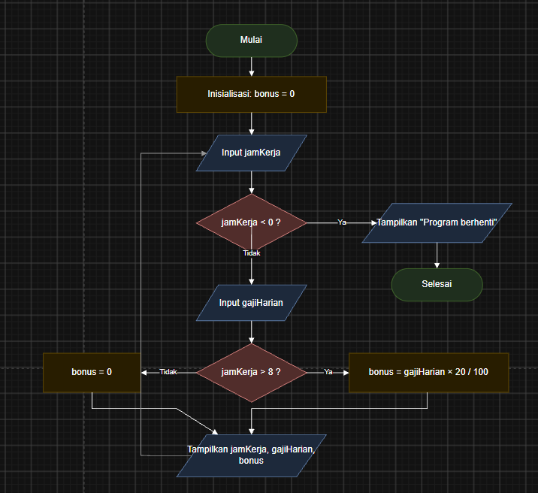

ALGORITMA BonusPegawai

DEKLARASI:
jamKerja : integer
gajiHarian : double
bonus : double

DESKRIPSI:
bonus <- 0

WHILE true DO
INPUT jamKerja

IF jamKerja < 0 THEN
OUTPUT "Program berhenti"
BREAK
ENDIF

INPUT gajiHarian

IF jamKerja > 8 THEN
bonus <- gajiHarian * 20 / 100
ELSE
bonus <- 0
ENDIF

OUTPUT jamKerja
OUTPUT gajiHarian
OUTPUT bonus
ENDWHILE

SELESAI

